手代森保育園民営化に伴う市の条件とスケジュール
別紙

１ 民営化に係る条件
盛岡市立手代森保育園の移管先法人募集時にお示しする条件は、以下のとおりとなりますので、御参照願います。なお、条件内容は見込みですので、すべて同条件になるとは限りませんので、御了承願います。
手代森保育園の民営化に当たっては、令和２年３月に策定した「第４次民営化実施計画」の「４ 移行時期と施設改築等の考え方」について、次のとおり見直す予定です。

○移行年度
「令和６年度」→「令和７年度」
○施設整備等の考え方
「敷地内での建替え」→「隣接する田んぼの一部を市が取得、宅地造成した
土地に法人が建替え」

（１） 引継保育について
移管前１年間について、主任保育士を含めた３名を12か月、更に３名を６か月派遣していただくが、その欠員分を補う職員を雇い入れるための費用の補助を行います。

（２） 園舎の建築について
園舎を新築又は増築を行う場合において、保育所等整備交付金（ハード交付金）を活用する場合、それぞれの補助の対象となる金額の１/２を国費、
１/４を市費、１/４を移管先法人が負担するものであるりますが、移管先法人が負担する１/４以下の額について市が別の形で補助を行います。
（対象外となる費用については、すべて移管先法人が負担するものです。）

（３） 土地について
既存保育園用地に隣接する田んぼの一部を市が取得、宅地造成を行い、当該の土地に新園舎を建てていただきます。
既存の保育園用地を含めて、期限付で無償貸与します。（更新可）

（４） 現存する園舎等について
市が解体工事を行います。

（５） 移管後について
保育の質を確保するため、２名分の保育士を雇用の費用を補助する。
期 間：移管時から３年

（６） 移管にあたって
市では、公立保育所の移管にあたって次のことをお願いしています。
・ ０歳児（生後８週）から５歳児までの子ども受け入れること。
・ 集団保育が可能な障がいのある子どもを受け入れること。
・ 次の特別保育事業の中から、複数選択して実施すること。
(ｱ) 延長保育（午後８時まで）
(ｲ) 一時預かり
(ｳ) 休日保育
(ｴ) 病児保育（体調不良児対応型）

２ スケジュール（予定）
移管先法人の選定から民営化までのスケジュール（予定）は次のとおりとなります。
令和４年10月 盛岡市立手代森保育園移管先法人募集
令和４年12月 盛岡市立手代森保育園移管先法人の決定
令和５年10月 市による新園舎建築予定地の宅地造成工事開始
令和６年 ４月 引継ぎ保育開始（移管先法人から職員派遣）
令和６年 ６月 移管先法人による新園舎建築開始
令和７年 ４月 盛岡市立手代森保育園民営化
令和７年 ５月 手代森保育園旧園舎解体工事開始

３ 盛岡市立手代森保育園の現況
（１）現在の定員（保育開始年齢：満１歳児から）
１歳児 | ２歳児 | ３歳児 | ４歳児 | ５歳児 | 合計
６名 | １２名 | ２０名 | ２６名 | ２６名 | ９０名
（２）所在地 盛岡市手代森22地割49番地１
（３）設置年 昭和33年（改築：昭和55年）
（４）敷地面積 3,031㎡
（５）現園舎 木造平家建 632.63㎡

４ 位置図
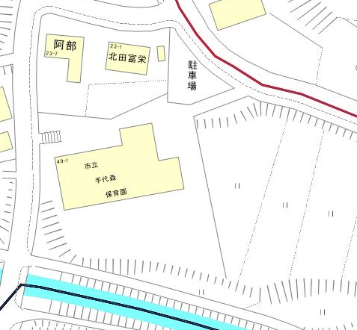

水路
買収予定範囲

手代森
保育園

